مقدمه

1-1 آشنایی کلی
به طور کلی هنر خیاطی از دیرباز مورد توجه بوده و در زمانهای پیشین افراد علاقه مند در این زمینه در جهت دوخت ترکیبی از انواع لباسهای مختلف به فراگیری این حرفه مشغول بوده اند؛ اما در حال حاضر هنر خیاطی به گرایشات مختلفی تقسیم شده است و هر گرایش نیز دارای انواع مختلفی از مدلها و طرحهاست. هر فرد با متخصص شدن در زمینه ای می تواند بازار کسب وکار خوبی برای خود به دست آورد.
در مجموعه حاضر تلاش بر این است تا با استفاده از تجربیات عملی و نکات آموزنده از طریق افراد خبره در زمینه خیاطی به آموزش چادر دوزی پرداخته شود. چراکه توجه به میراث فرهنگی جامعه هم موجب حفظ میراث فرهنگی و آداب بومی جامعه و همچنین موجب رواج فرهنگ اسلامی می گردد.
همچنین فرد فعال در این زمینه از طریق ارائه طرحها و مدلهای مختلف به پرورش قدرت خلاقیت و استعدادهای خود کمک می نماید و با ابداع مدلهای جدید و مناسب، ایده های جدیدی به جامعه ارائه می کند. از طرف دیگر، نیاز امروز افراد مختلف جامعه برای کسب و کار مخصوصا بانوان می طلبد تا مجموعه ای موثر در جهت ترویج فرهنگ بومی و اسلامی و همچنین در مسیر اشتغال زایی ایجاد گردد تا جویندگان مشاغل و افرادی که به دنبال رشد استعدادهای خود هستند، بتوانند به این مهم دست یابند.

2-1 تاریخچه و اقسام آن
در دوران های مختلف بانوان برای پوشش خود از اشکال مختلف چادر استفاده می نموده اند؛ برای مثال، چادر برای زنان ساسانی از عناصر مهم پوشش بوده است که یا به دور کمر یا پایین تر می بستند و یا مانند بالاپوش، بر روی دوش خود می انداختند. از دوره مغولان تا شکل گیری صفویه هم خیاطان به دوخت جبه، قبا و مقنعه می پرداختند.
بعد از دوره مغولان، در دوره صفویان و زندیان بود که خیاطان چادرها را به همراه روبنده می دوختند. در عصر قاجار، چادردوزی به صورت«چارقد» یعنی پارچه‌ای به شکل سه‌گوش و چادرهای قاجاری رواج داشت. اکنون خیاطان با استفاده از متدهای روز به دوخت انواع و اقسام مختلفی از چادرها می پردازند که به انواع آنها اشاره می شود.

چادرساده
بین همه انواع مدل چادر ، مدل ساده در واقع نوع سنتی و کلاسیک چادر است که با پارچه های مختلف مشکی، دارای دوخت های تزیینی یا رنگی وجود دارند. این چادرها یکی از انواع راحت ترین چادرها هستند.

چادر ملی
چادر ملی به چادرهای آستین داری گفته می شود که ممکن است جلو باز یا جلو بسته باشند. این چادرها نسبت به چادرهای ساده آزادی عمل بیشتری می دهند و راحت تر پوشیده می شوند. نوع جلوبسته چادر ملی ممکن است با زیپ، دکمه یا بند طراحی شده باشد که در این صورت به دلیل پوشانندگی بیشتر، امکان انتخاب آزادانه تر لباس زیر چادر را می دهد. سر آستین چادرهای ملی ممکن است دارای گیپوردوزی یا منجوق دوزی باشد.

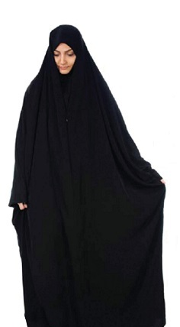

چادرهای دانشجویی
این چادرها دارای آستین نیستند اما دو شکاف در آن برای بیرون آوردن دست ها وجود دارد. جلوی چادر هم باز است.

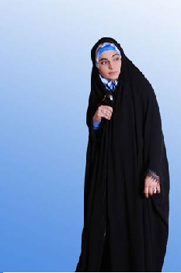

چادر شالی
چادر شالی یا شال دار نزدیک ترین مدل چادر به مانتو است. در واقع ساختار این چادر ترکیب مانتو و یک پارچه شالی شکل است که با کش پشت سر ثابت می شود. جلوی چادر معمولا زیپ دار است و با دستک‌های بلند یا کوتاه در بازار موجود است.این چادر به دلیل طراحی و ساختار مدرن تر و آزادی حرکتی که ایجاد می کند، در بین زنان و دختران جوان طرفدار بیشتری دارد.

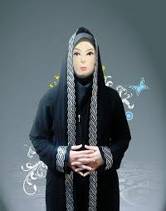

چادر لبنانی
در مدل اصلی آن اگر شخصی که چادر سر کرده دست‌هایش را باز کند، شما یاد مانتوهای کلوش (خفاشی) می‌افتید. زیرا این چادر آستین ندارد بلکه جایی برای بیرون آوردن دست‌ها روی چادر ایجاد شده و یک مچ ۱۰ سانتی متری به آن دوخته شده است با کش روی سر می‌ایستد و جلوی آن به صورت مورب یعنی چپ و راست بسته می‌شود. به این صورت که به لبه‌ی طرف راست کش به اندازه‌ی مچ دوخته می‌شود که آن را به دست چپ می‌اندازید و سمت چپ چادر در پهلوی راست شما نگه داشته می‌شود. چادر از زیر چانه و روی سینه به وسیله‌ی یک دکمه بسته می‌شود.

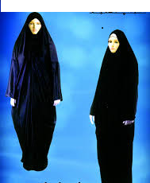

3-1 مزیت های اقتصادی تولید چادر

در حال حاضر ظرفیت بسیاری در داخل کشور برای ایجاد مراکز کارافرین در زمینه چادر دوزی وجود دارد؛ چراکه بیش از نیمی از بانوان جامعه از پوشش برتر (چادر) استفاده می کنند و همین امر ضرورت اتکا بر تولیدات داخلی در چارچوب اقتصاد مقاومتی را به وجود می آورد. البته ایجاد مراکز تولید چادر مزیتهای دیگری نیز دارا می باشد که عبارتند از:
با توجه به کاربرد و استفاده از چادر در تمام طول سال می توان انتظار داشت که تولید کنندگان در تمام فصول سال مشغول به کار باشند.
تنوع موجود در حوزه دوخت انواع چادر در حال افزایش است و متنوع بودن موجب پوشش سلایق مختلف و در نهایت تولید فراوان می شود.
. با توجه به اینکه مکان مورد استفاده در دوخت چادر به موقعیت جغرافیایی خاصی نیاز ندارد، همه افراد در شرایط آب و هوایی مختلف اعم از گرم و خشک، کوهستانی و معتدل از سراسر کشور می توانند اقدام به راه اندازی این حرفه نمایند. نیاز به مکان کوچک و هم چنین سرمایه کم در ابتدای فعالیت نیز از دیگر مزایای استفاده از این طرح می باشد.
تولیدی چادر باعث رونق صنایع نساجی و تولیدکنندگان پارچه چادری در داخل کشور می شود؛ چراکه اکنون پارچه های چادری از خارج وارد می شوند و با تولید انبوه پارچه در داخل می توان قدرت رقابت کشور در تولید این نوع پارچه را بالا برد و به خودکفایی و ارتقای سطح خطوط تولید پارچه در کشور کمک کرد.
پرورش استعدادهای داخلی در زمینه طراحی مدلهای جدید چادر از طریق ایجاد مراکز مختلف تولیدی و به کارگیری نیروهای مستعد داخلی از مزایای این نوع تولیدی است که باعث کاهش بیکاری می شود.
کشورهای عربی حاضر در منطقه پتانسیل خوبی برای حضور کالاهای ایرانی دارند، بنابراین با تولید انبوه چادر در داخل می توان علاوه بر اشباع بازار داخلی، انواع مختلف چادر را به کشورهای عربی در منطقه صادر کرد و از این طریق به صادرات کمک نمود.

4-1 جذابیت های مالی طرح
حرفه چادر دوزی در بین مشاغل از این جهت ارجحیت دارد که علاوه بر پرورش استعدادهای فرد، به سرمایه اولیه کمی نیاز دارد. این سرمایه حدود ۸میلیون تومان است. به طور کلی، با احتساب دو نفر نیروی کار برای دوخت 100 عدد چادر می توان میزان سود یک میلیون و پانصد هزار تومان در هر ماه را انتظار داشت؛ بدین ترتیب در کمتر از شش ماه سرمایه ثابت هزینه شده نیز پرداخت میشود.
کسب این میزان سود برای هر فرد به صرفه است و همچنین به زمان زیادی برای کسب آن نیاز نیست. از طرف دیگر، اشتغال در بخش خصوصی اتفاق می افتد که فرد را به حوزه کارآفرینی و در نهایت به کارگیری افراد زیادی سوق می دهد. فرد تولید کننده باادامه فعالیت در این مسیر می تواند سود بالا را صرف توسعه کارگاه و استخدام نیروهای بیشتر و دستگاه های بهتر نماید. همچنین کارآفرین میتواند حوزه تولید را از حرفه خاص و منطقه خاص به حرفه های مختلف و مکانهای مختلف تبدیل نماید.
5-1 فواید و خواص محصول
تولید چادر به مفهوم ترویج فرهنگ عفاف و حجاب است. فردی که در این رشته فعالیت میکند به گونه ای در پی ارتقای حجاب بانوان در جامعه است. چراکه دوخت انواع چادر افراد مختلفی را به حجاب خوشبین می کند و باعث می شود حفظ حجاب برای آنها راحت تر باشد. به طور کلی، تقویت فرهنگ اسلامی از فواید اساسی این محصول است. چراکه تولیدکننده تنها به سود خود فکر نمی کند بلکه در پی ترویج فرهنگ اسلامی و بومی خود نیز می باشد.
از طرف دیگر، تولید کننده به رشد استعداد و توانمندیهای خود نیز دست می یابد و با تولید و کارآفرینی به افزایش سطح اعتماد به نفس خود از طریق أزمون توانمندیهای خود دست می یابد.
همچنین این رشته در سطح خرد و کلان، برای بانوان بسیار مهم است؛ چراکه بانوان در کنار پرورش استعدادهای خود، اوقات فراغت خود را به خوبی در چارچوب مطمئن خانه و یا کارگاه سپری می کنند و با تنشهای بسیار کمی در زندگی مواجه می شود.
6-1 شناخت روش کلی تولید چادر
به دلیل اینکه نیاز به انواع چادر در قسمتهای مختلف کشور متفاوت است، باید هر فرد تولید کننده نیاز منطقه خود را بررسی نماید و به دوخت چادربپردازد. با توجه به نیاز بازار به خرید نوع پارچه های کرپ، کن کن، ساتینی و ... بپردازید. در اینجا باید گفت که به دلیل اینکه چادر ساده در اغلب مناطق وجود دارد و نیز پایه ای برای دوخت چادرهایی مانند چادر ملی و چادر دانشجویی است، به مراحل دوخت چادر ساده اشاره می شود. هم چنین قابل ذکر است که تمام هزینه های که بعداً محاسبه می شوند، براساس هزینه های دوخت چادر ساده لحاظ شده اند و به تناسب تغییرات در نوع چادر هزینه ها هم متفاوت می شوند. همچنین باید گفت که در جهت سهولت دسترسی به دوخت چادرهای دیگر نیز در بخش پایانی اشاره شده است. البته قبل از آن ذکر مهارتهای مورد نیاز در این حرفه زیرضرورت دارد: قدرت تشخیص انواع پارچه ها و کیفیت مختلف آنها در هنگام خرید، خلاقیت، دقت و تمرکز بالا، برش خوب و دوختهای منظم و اتوکشی کامل و تمیز.
مراحل دوخت برای چادر ساده در اینجا به صورت کلی امده اندازه و در مرحله پلن عملیات با تصویر ارایه شده اند: مرحله بسیار مهم و اولیه برشکاری است. با دقت کافی چادرها در ابعاد مشخص برش داده می شوند. باید بتوانید افراد ماهری را برای برشکاری بیابید. البته در ابتدا باید خودتان تا حدی به برشکاری اشراف داشته باشید تا بر کارگر برشکار نظارت کنید. اگر بتوانید از برشکاران با تجربه استفاده کنید صرفه جویی زیادی در هزینه، زمان و حتی پارچه می کنید. صرفه جویی در پارچه به این معناست که برخی از برشکاران تجربه زیادی دارند و می توانند از پارچه ای که یک برشکار ممکن است پنج چادر دربیاورد، هفت چادر برش بزند. مثال گفته شده اهمیت فراوانی دارد و در هزینه و پارچه صرفه جویی می شود و حتی سود بیشتری از راه صحیح حاصل شود.
مرحله دوم از کار به سردوزی و راسته دوزی مربوط می شود. در اینجا درزهای میانی با استفاده از چرخ سردوز و درزهای نهایی با کمک چرخ راسته دوز دوخته می شوند. انتخاب خیاطان سردوز و راسته دوز مهم است. این افراد باید مهارت کافی در این دو مورد داشته باشند، چراکه هرگونه اشتباهی موجب ضرر است.. مرحله بعدی اتوکاری و بسته بندی است؛ اتوکاری به دقت انجام و بعد از آن چادرها بسته بندی می شوند.
مرحله آخر نیز فروش کالاست. در نهایت باید بتوانید سفارشاتی را با آماده سازی کاتالوگی از نمونه کارهای خود دریافت نمایید. درحقیقت بهتر است بازار یابی اولیه ای را انجام دهید و مطابق با آن جلو بروید. می تواتید با نیازسنجی از بازار نیز به دوخت اقدام کنید و درنهایت بازاریابی نمایید و یا اینکه با ایجاد مغازه ای محصولات خود را به فروش رسانید. با توجه به آنچه که از سطح بازار به دست آمد بازاریابی ابتدایی یعنی دریافت سفارشات از ارگانها و یا فروش محصولات توسط خودتان بهترین کار است. چراکه کالاهای خود را به صورت مستقیم و با بهترین کیفیت عرضه می کنید و بازاریابی فراوانی دارد.
نکته ای که از تجربه افراد حاضر در بازار بدست آمد، این است که خودتان در ابتدا چادرها را در ابعاد کوچک برای خودتان با دوختهای متفاوت بدوزید و اتو بزنید. مثلا چادرهای حسنا، قجری و... را در سایز دخترانه و کوچکـ بدوزید. سپس انواع پارچه ها را در اجناس مختلف بشناسید و از طریق گذاشتن مدل ارزیابی کنید. این موضوع پارچه شناسی را در شما تقویت می کند.

2- ضروریات

1-2 هوا و مسائل جوی کارگاه تولیدی
تهویه مناسب جهت رد و بدل شدن هوا نیاز است تا هوای کافی برای کارگران فراهم شود. دما نیز بهتر است متعادل باشد، به طوریکه سردترین و یا گرمترین منطقه شهر نباشد که به راحتی امکان گرم کردن یا سرد کردن مکان وجود نداشته باشد. چراکه در بلند مدت هزینه های زیادی برای کارگاه ایجاد می شود.

2-2 زمین
از نکاتی که باید هنگام انتخاب مکان کارگاه در نظر گرفت، نور کافی در محیط کارگاه است. خیاطی به شدت به ظرافت و دقت در مراحل مختلف خود نیاز دارد. نور کافی این ظرافت و دقت را فراهم می کند و از دوباره کاری جلوگیری می نماید. بنابراین از راه اندازی کارگاه خود در مکانهایی مثل زیرزمینهایی که نور کافی ندارند، خودداری کنید.
همچنین بهتر است مکان انتخابی قابلیت دریافت پوششهای بیمه ای را داشته باشد. چراکه درصورت وقوع هر گونه حادثه ای ، بیمه هزینه های لازم را پرداخت می کند.

3-2 حمل و نقل و ارتباطات
مکان انتخابی باید در جایی باشد، که به راحتی به فضای بازار دسترسی داشته باشد. چون گاهی اوقات کارگاه با کمبودهایی مثل پارچه، نخ و... مواجه می شود و اگر کار فوری باشد نیاز به تامین ابزارهاست. بنابراین، بدون اتلاف وقت و حتی بدون هزینه رفت و آمد و یا گاهی بدون هزینه نقل و انتقال می توان موارد مورد نیاز را از بازار خرید.اگر هم ابزاری نیاز به تعمیرات داشت، به راحتی تعمیرکار اورده شود.
از طرف دیگر، به دلیل اینکه خیاطی یک فعالیت تمام وقت است، بهتر است کارگاه خیاطی مخصوصا برای زنان کارآفرین به منزل مسکونی همه افراد داخل کارگاه نزدیک باشد. چراکه اگر نیازی به ترک کارگاه برای پیشامد خاصی شد، اتلاف وقت و هزینه رفت و آمد خاصی به وجود نیاید. به همین خاطر، برخی از کارفرمایان ترجیح می دهند تا خیاطان، اتوکاران و برش کاران خود را از افرادی انتخاب کنند که از اطراف کارگاه خیاطی باشند.

ضروریات | توضیحات کلی
هوا و مسائل جوی | تهویه مناسب،دمای متعادل
زمین و مکان | نور کافی ،دارای پوشش بیمه ای
حمل و نقل و ارتباطات | قرار داشتن تولیدی در محیط بازار برای کاهش هزینه های حمل و نقل و کاهش اتلاف وقت،انتخاب کارگاهی دردسترس برای همه کارکنان.

در بحث چادر ، مکان انتخابی شهر نجف اباد در استان اصفهان است و اطلاعاتی که در این پلن مطرح شده است از شهری با درآمد متوسط است. علاوه براین به علت قرار گرفتن شهر نجف اباد در مسیر اتصال شهرهای غربی استان به خود شهر اصفهان، افراد زیادی رفت و آمد دارند. از دیرباز نیز نجف اباد شهر مهاجر پذیری از شهرهای دیگر بوده است. همچنین این شهر دارای اموزشگاه ها، مزونها و مراکز مختلف درجهت دوزندگی است. در مجموع شرایط بالا همگی باعث می شوند تا این شهر نسبت به مناطق مختلف، شرایط متفاوتی داشته باشد. بنابراین پیشنهاد می شود تا بعد از مطالعه پلن و ایده های موجود در آن، به ظرفیت کارگاه های تولیدی در شهر خود مراجعه کنید و از نزدیک از کارگاه های مختلف نیز دیدن فرمایید و با توجه به نکات موجود در پلن و ظرفیت تولیدی و بازارهای اطراف خود، مکان کارگاه، تعداد کارگران و... را انتخاب نمایید.

3- ملزومات

1-3 ظرفیت تولیدی طرح
ظرفیت تولید چادر صد عدد در طول دوره زمانی یک ماه است و این مقدار در طول یک سال به ۱۲۰۰عدد نیز میرسد. نکته مهم بازاریابی خوب و قدرت استفاده از ارگانهای مختلف در جهت ارایه تولیدات و دریافت سفارشات است.
2-3 بستر کار
بسته به میزان تولید، ساختمان تولیدی متفاوت است. اما ساختمان سازه معمولی حدود۵۰ متر و حتی کمتر از آن می باشد. با توجه به مصاحبه ای که از یکی از تولیدکنندگان به عمل آمد، ایشان معتقد بودند که فضای کار در خیاطی باید به اندازه کافی وسیع باشد. چراکه بستر کار باید برای کارگران نیز مناسب باشد. برای مثال، فضا باید از اتاقی با دو تخت فراهم باشد.
تا کارگران بتوانند در آنجا به استراحت بپردازند. چراکه خیاطی از مشاغلی است که به ساعات کاری بالا نیاز دارد. اگر کارگری در اثر کار زیاد خسته شد، به تبع آن خستگی روی کیفیت کار تاثیر می گذارد و چه بسا در محیط کار به دوباره کاریهایی مثل شکافتن پارچه نیاز باشد. علاوه بر آن، محیطی برای عبادت کارگران در نظر گرفته شود. به وجود فضایی نیز برای سرویس بهداشتی، قرار دادن میز اتو و چرخ ها نیز باید توجه شود.
نکته قابل توجه که باید اشاره کرد این است که فضای انتخابی باید سرامیک باشد. چون هنگامیکه خرده های پارچه ریخته می شود، تمیز کردن سرامیک آسان است و پارچه ها به داخل درزها باقی نمی مانند. همچنین گرد و غباری روی زمین باقی نمی ماند و اگر پارچه روی زمین افتاد، امکان کثیف شدن وجود ندارد. در نهایت، اگر فضایی برای اجاق گاز و یخچال نیز تعبیه شود، بهتر است.

3-3 ماشین آلات و ابزار مورد نیاز
تجهیزات و ابزار الات به شرح زیر هستند:

چرخ خیاطی راسته دوز
رایج ترین و مهمترین چرخ خیاطی صنعتی در کارگاه های خیاطی، چرخ راسته دوزی میباشد که برای تولید کلیه تولیدات پارچه ای مورد استفاده قرار میگیرد. قابلیت این چرخ در دوخت مستقیم و راسته میباشد.

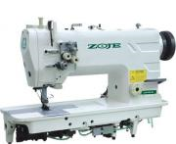

چرخ خیاطی سردوز:
چرخ خیاطی سردوز در واقع یک چرخ خیاطی صنعتی است که نسبت به سایر انواع چرخ خیاطی صنعتی کاربرد بیشتری دارد و علاوه بر مصارف صنعتی دارای مصارف خانگی نیز است. سردوزی ریشه های پارچه ، موجب افزایش استحکام و کیفیت دوخت می شود.چرخ خیاطی سردوز برای دوخت لبه های پارچه به کار می رود.دوام دوخت ایجاد شده توسط چرخ خیاطی ، با سردوزی افزایش می یابد. همینطور، استفاده از چرخ خیاطی سردوز موجب تمیز کاری و بهبود ظاهری دوخت نیز می شود.
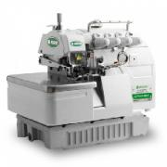

اتوی مخزن دار
اتو دارای مخزن آبی باشد که حداقل سه لیتر آب را در خود جای دهد. این نوع اتو در بازار به دو صورت کوچک و بزرگ موجود است؛ اندازه کوچک آن (مصرف خانگی) و اندازه بزرگتر (مصرف کارگاهی و صنعتی) دارد. همچنین بهتر است اتوی انتخابی دارای قدرت اتوی بالایی باشد تا با یک بار اتو خوردن هم اتوکاری تمام شود.

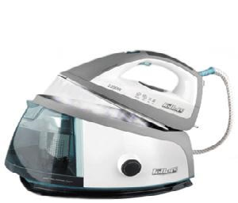
4-3 فن آوری
فناوری خاص مورد نیاز در این حرفه قیچی برقی عمود بر است؛ این قیچی برای سرعت در کار و چند لایه چیدن پارچه است.

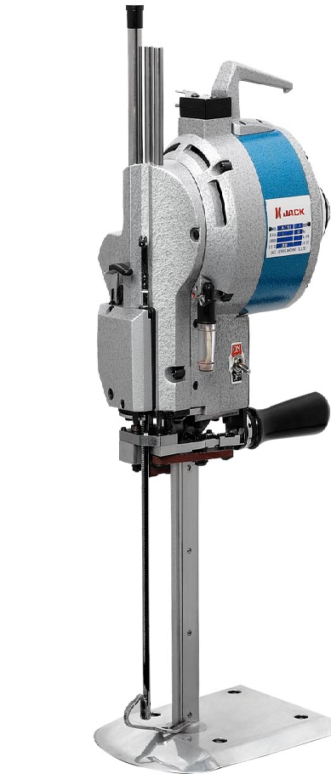

5-3 مواد اولیه و مواد مصرفی

مواد اولیه منظور همان مواردی است که در ابتدا و برای آغاز کار باید آنها را تهیه نمود که به آنها اشاره می شود.

پارچه
نوع پارچه انتخابی براساس مدل انتخاب می شود. همچنین توجه داشته باشید که مدل نیز در شهرهای مختلف متفاوت است. مثلا در یک شهر ممکن است از چادرهای ساده بیشتر استفاده شود و در شهر دیگر ممکن است رده سنی خاصی از مدل خاصی استفاده نماید. مثلا، برای سنین ۱۸-۳۵سال مدلهای زیر مورد نظر باشد، چراکه این افراد از چادرهای ساده کمتر استفاده می کنند. چادر با دوخت ساده از ۳۵سالگی به بعد بیشتر استفاده می شود. برای دوخت چادر ساده برای افراد با متوسط قد ۱۶۰سانتی متر به ۴متر و ۷۵سانت از پارچه کرپ نیاز است..

متر خیاطی
وسیله ای است برای اندازه گیری که در مراحل مختلف (اندازهگیری پارچه، اندام و )… به کار گرفته میشود. از متر برای اندازه گیری های بدن و اندازه زدن روی کاغذ برای کشیدن الگو استفاده می گردد . جنس و کیفیت خاصی مد نظر نیست. دو عدد متر تهیه شود.

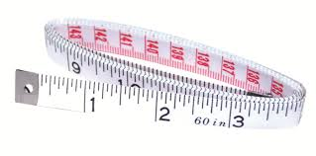

گچ (مل)خیاطی
این ابزار نوعی صابون است که برای علامت گذاری روی پارچه استفاده می شود؛ در حقیقت این ابزار جهت افزایش دقت و نیز افزایش نظم در خیاطی است، مخصوصا زمانی که جنس چادر و مقنعه طوری است که احتمال حرکت آنها زیاد است. این نوع صابون در رنگهای مختلف وجود دارد. یک بسته هم گچ خیاطی آماده شود.

سوزن ته گرد
سوزن ته گرد برای اتصال موقت درزها و همچنین محکم کردن دو طرف پارچه و آن هم در پارچه هایی مورد استفاده است که به لحاظ بافتی روی سطح لغزش دارند و از این ابزار برای ثابت کردن آنها استفاده می شود. مثلا در پارچه های حریر می توان استفاده کرد. سوزن ته گرد نیز ۳بسته ۳۰تایی تهیه شود، و اگر در حین کار دقت لازم انجام شده باشد نیاز به تهیه دوباره نیست.

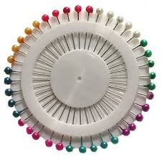

میز برش
به یک میز برش با طول 2 متر و عرض یک متر نیاز است و ارتفاع میز بهتر است ۱متر باشد. توجه شود که میز از جنس چوب و دارای رنگ سفید قابل شستشو باشد بطور کلی روکش های لغزنده مانند شیشه و غیره مناسب نیست . ابعاد آن به گونه ای باشند که فرد بتواند به راحتی تا وسط میز را مدیریت نماید. میزهای کوتاه تر از این اندازه ضمن کار ، ایجاد ناراحتی های شغلی میکند زیرا شخصی که پشت آن کار میکند پس از مدتی ناراحتی ستون فقراتی پیدا خواهد کرد.

میز اتو
میز اتو به طول یک متر و عرض یک متر و نیم و با ارتفاع یک متردارای سطح صاف و کمی نرم است. به طوریکه اتو روی ان قرار گیرد. بهتر است روی سطح میز اتو از پارچه نخی با رنگ روشن استفاده کنید و پس از چندین بار مصرف شسته شود.
سوزن چرخ صنعتی (راسته دوز و سردوز ) انتهای سوزنهای صنعتی گرد، سوزن های راسته دوز و سردوز برای چرخهای صنعتی نیاز است.انتهای سوزنهای صنعتی گرد است. سوزن چرخ راسته دوز طول بلندتری نسبت به سوزن سردوز دارد و در شماره های متفاوتی موجود است. سوزن چرخ راسته دوز و سردوز هر کدام ۱بسته نیاز است.
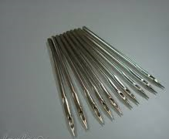

نخ
نخ در دوخت اهمیت اساسی دارد، چراکه موجب استحکام چادر می شود. بنابراین باید دقت نمود که نخ های انتخابی ویژگیهای زیر را دارا باشند. نکته اول، استحکام نخ است. اگر نخ محکم نباشد، حین دوخت پارگی ها زیاد است و دوخت یکسان و محکمی ایجاد نمی شود. همچنین راندمان کاری پایین می آید، چراکه دوزنده باید قسمتهای دوخته شده را بشکافد و با دوباره دوزی، دوخت خوبی تحویل دهد.
نکته دیگر تاب نخ است. چراکه نخهایی که تاب زیادی دارند، باعث شکسته شدن سوزن می شوند و اگر تاب نخ کم باشد، باعث پارگی نخ می شود. بنابراین در انتخاب نوع نخ دقت داشته باشید که نخهای انتخابی دارای تاب متعادل باشند و سرتاسر نخ ها یکسان باشند.
در چرخ سردوز از نخ ترویرا استفاده می شود که معمولا در چرخ سه یا پنج نوع نخ کاربرد دارد و سه نخ برای پاکدوزی و سردوزی ساده و پنج نخ برای دوخت پارچه تریکو است. میزان این نخ سه دوک خانگی است. نخ مورد نیاز برای چرخ راسته دوز از جنس پلی استر است و به دو عدد دوک کارگاهی بزرگ نیاز است.

قیچی ساده
این قیچی صاف و دسته آن دارای دو حلقه می باشد . معمولا طول آن 7/5 تا 15 سانتی متر است و پشت و رو ندارد یعنی هر دو تیغه آن کاملا تیز است. نوع سبک آن برای برش پارچه های لطیف و از نوع سنگین آن برای پارچه های ضخیم استفاده میشود. 2عدد قیچی خیاطی ساده تهیه شود. برش چادر ساده است و نیازی به قیچی خاصی نیست. همینکه برش خوبی داشته باشد، کافی است.

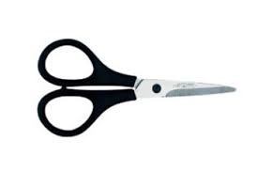

نخ چین :
این وسیله با تیغه های فنری و فولادی خود می تواند نخ های بریده شده در میان درز ها را درآورده و همچنین می تواند دوختهای ظریف مانند جادگمه های دوخته شده را باز کند.

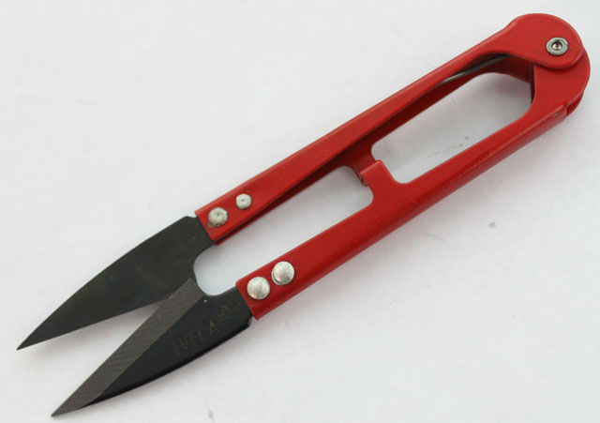

بشکاف :
این وسیله در دواندازه بزرگ وکوچک در بازار وجود دارد که نوع بزرگتر آن برای باز کردن درز و نوع کوچک آن برای کار های ظریف تر و نزدیک به دوخت استفاده می شود. از هر یک از ابزار آلات نخ چین و بشکاف دو عدد تهیه شود.

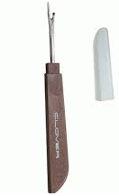

6-3 نیروی انسانی

نیروی انسانی مورد نیاز دو نفر است که مهارت کافی برای برشکاری، دوزندگی با چرخ های راسته دوز و سردوز را داشته باشد. همچنین حوصله کافی برای اتوکاری را داشته باشد.

7-3 ملاحظات حقوقی و قانونی
در حوزه ملاحظات قانونی در مورد کسب و کار خیاطی باید به نکات زیر اشاره نمود:
یک. برای راه اندازی اصولی این کسب و کار باید از صنف خیاطان مجوز کسب و کار تهیه گردد. بدین منظور که اجازه نامه ای جهت فعالیت مورد نظر دریافت میشود. برای این منظور بازدیدهایی از کارگاه شما انجام میشود و شرایط بهداشتی و ایمنی بازرسی میگردد و به همراه شرایط دیگری مجوز صادر می شود. فرد کارآفرین باید در آزمایشات عدم سوء پیشینه، گواهی عدم اعتیاد، و در نهایت مجوز از سازمان بهداشت جهت تایید صحت و سلامت تهیه شود. البته در این مسیر باید فیشهایی نیز پرداخت شود و هزینه ای نیز به شهرداری پرداخت گردد.

8-3 سایر ملزومات مورد نیاز

به تناسب طرح و مدلهایی که جهت دوخت انتخاب می شوند، از زیپ مخفی، کش، دکمه و قیطان استفاده می شود.
جدول ملزومات
ردیف | ملزومات | توضیحات
* | ظرفیت تولید | کمیت | کیفیت | جنس
1 | چادر | 50 عدد | برای افراد با قد 160 سانتی متر 4/75 متر پارچه | چادر ساده از جنس کرپ و چادرهای دیگر نیز از جنسهای کن کن ، کرپ و...
* | ساختمان و سازه ها (بستر کار) | کمیت | کیفیت
1 | ساختمان اصلی | 50 متر | * | متشکل ازمحل استراحت، محل عبادت، آشپزخانه کوچک، سرویس بهداشتی، و فضای کافی برای قرار گیری چرخه، میز اتو و آینه جهت پرو.
* | تجهیزات و ابزارآلات و ماشین آلات | کمیت | کیفیت | محل تهیه
1 | چرخ راسته دوز | 1 عدد | جهت دوخت درز های ساده | فروشگاه های چرخ خیاطی
2 | چرخ سر دوز | 1 عدد | جهت دوخت ریشه های چادر و همچنین برای دوخت هد بر روی روسری و تنظیم دوخت | فروشگاه های چرخ خیاطی
3 | اتوی مخزن دار | 1 عدد | اتویی با ظرفیت سه لیتر آب و بخار لازم برای انجام یک بار اتو | فروشگاه های لوازم خانگی
* | مواد اولیه لازم | کمیت | کیفیت | محل تهیه
1 | پا رچه | 450 متر | جنس کرپ | بازار پارچه فروشان عمده ای
2 | متر | 2 عدد | با دوام | صنف خیاطان
3 | گچ خیاطی | 1 بسته | قابلیت کشیدن روی پارچه | صنف خیاطان
4 | سوزن ته گرد | 3 بسته | محکم و با دوام | صنف خیاطان
5 | سوزن راسته دوز | 1 بسته | مقاوم و با دوام | صنف خیاطان
6 | سوزن سر دوز | 1 بسته | مقاوم و با دوام | صنف خیاطان
7 | بشکاف | 2 عدد | مناسب برای شکافتن درز ها | صنف خیاطان
8 | نخ چین | 2 عدد | مناسب برای چیدن نخ های اضافی | صنف خیاطان
9 | نخ سر دوز | 3 دوک خانگی | دارای تاب متعادل،محکم،از جنس ترویرا | صنف خیاطات
10 | نخ راسته دوز | 2 دوک | دارای تاب متعادل،محکم،از جنس پلی استر | صنف خیاطان
11 | قیچی ساده | 2 عدد | دارای دو حلقه مساوی و دو تیغه کاملا تیز | صنف خیاطان
12 | میز اتو | 1 عدد به ابعاد 1*1 و5*1 | دارای سطح صاف و کمی نرم ،مناسب برای قرار گرفتن اتو | نجاری
13 | میز برش | 1 عدد به ابعاد 2*1*1 | از جنس چوب با رنگ سفید و قابل شستشو | نجاری
* | نیروی انسانی | کمیت | کیفیت | محل تهیه
1 | خیاط | دو نفر | جهت کمک برشکاری، اتوکاری و سردوزی و بسته بندی | از بازار خیاطان
* | ملاحظات قانونی | توضیحات
1 | مجوز کسب و کار | توجه شرایط ایمنی در محیط، مجوز از سازمان بهداشت جهت تایید صحت و سلامت | گواهی عدم سوء پیشینه | آزمایش عدم اعتیاد
2 | قانون کار | شرایط ایجاد و اتمام قرارداد و ... | شرایط کار مثل حق السعی، مدت کار، شرایط کار زنان و نوجوانان و ... | حفاظت فنی و بهداشت کار
3 | قانون مالیاتی | قوانین مربوط به افراد مشمول مالیات با توجه به درآمد و ... | قوانین مربوط به افراد معاف از مالیات | *

4- پلن مالی

4-1 جدول نقدی
در این بخش میزان هزینه ها و در آمدها اشاره می شود و نکاتی نیز جهت راهنمایی بیشتر ارائه می شود.

هزینه جاری (ماهانه)
شرح اجناس | کمیت | هزینه(تومان)
پارچه | 450 متر | 4/500/000
نیروی انسانی | 2 نفر | 1/700/000
هزینه قبض آب | 1 ماهه | 10/000
هزینه قبض برق | 1 ماهه | 30/000
هزینه قبض گاز | 1 ماهه | 12/000
هزینه اجاره محل کارگاهی | ماهانه | 300/000
جمع کل هزینه ها | 1 ماهه | 6/562/000

برای هر چادر به 4/5 متر طول با عرض 90سانتی متر نیاز است. در جدول برای 100 عدد در ماه محاسبات انجام شده است.
به تناسب تغییر در مدل چادر به حالتهای مختلف، در هزینه جاری تغییر ایجاد می شود. مبنای هزینه جاری دوخت چادر ساده است که به مواد مصرفی دیگری مثل کش، قیطان، دکمه و ... نیاز ندارد. به محض تغییر مدل به انواع ملی، قجری و... مواد مصرفی گفته شده باید خریداری شوند.
قبض گاز ذکر شده مربوط به فصل گرم سال است، به مراتب میزان این قبض فصل سرد بیشتر می شود. همین مورد در مورد قبض برق نیز اتفاق می افتد.

جدول در آمدی:

تعداد چادر | درآمد حاصله به ازای فروش هر عدد(تومان)
100 عدد | 80/000
درآمد کل 8.000.000 = 80.000 *100

سود حاصله: این میزان سود برای 100 عدد چادر و با میزان فعالیت در یک ماه است.
هزینه جاری - درآمد= سود خالص
1/438/000 =6/562/000 - 8/000/000

2-4 جدول سرمایه

نکته قابل توجه اینکه با توجه به مکانی که تمام سرمایه های اولیه را خرید می کنید و مارک آنها، این مقادیر نیز متغیر خواهند بود.

جدول سرمایه اولیه
ردیف | ابزار و ماشین آلات | کمیت | هزینه(تومان)
1 | چرخ خیاطی راسته دوز | 1 عدد | 1/200/000
2 | چرخ خیاطی سر دوز | 1 عدد | 1/450/000
3 | اتو مخزن دار | 1 عدد | 700/000
4 | متر خیاطی | 2 عدد | 16/000
5 | گچ (مل) خیاطی | 1 بسته | 2/000
6 | سوزن ته گرد | 3 بسته | 4/500
7 | میز برش | 1 عدد | 250/000
8 | میز اتو | 1 عدد | 250/000
9 | سوزن چرخ صنعتی(راسته دوز و سر دوز) | از هر کدام یک بسته | 15/000
10 | نخ سر دوز | 2 عدد | 20/000
11 | نخ راسته دوز | 3 عدد | 25/000
12 | قیچی ساده | 2 عدد | 100/000
13 | نخ چین | 2 عدد | 46/000
14 | بشکاف | 2 عدد | 8/000
15 | هزینه کسب مجوز | - | 500/000
16 | هزینه رهن مکان | - | 3/000/000
17 | جمع کل سرمایه اولیه | 7/586/500 تومان

نکته قابل ذکر این است که جهت تامین آسان سرمایه ثابت و همچنین ماندگاری بیشتر در بازار کار بهتر از بانکهای قرض الحسنه وام بگیرید تا هم سود کمتری پرداخت نمایید و هم اینکه ماهیانه با کسب سفارش هزینه وام را پرداخت نمایید و فشار کمتری متحمل شوید چراکه بانکهای دیگر وام را با سود کلان به مشتری می دهند و با توجه به نکات گفته شده توسط افراد با تجربه بهتر است خود را در ابتدای کار درگیر در پرداخت سود کلان نکنید،چون پرداخت سود کلان شما را در ارتباط با رقبا ضعیف می کند و کیفیت کار را پایین می آورد. این هزینه اولیه را می توانید در طول کمتر از یک سال بعد از فعالیت خود پرداخت نمایید.

3-4 چگونه می توان به این سرمایه دست یافت.
افرادی که به کارآفرینی می پردازند، سرمایه خود را می توانند هم از طریق مشارکت با دیگران به دست آورند و هم از طریق بانکها. اگر فرد به صورت مشارکتی فعالیت کند، با جذب سرمایه و تقسیم کار به صورت درصد مشارکت کار و سرمایه بین دو طرف تامین مالی می کند.
به طور کلی، روشهای تامین سرمایه به دو دسته تقسیم می شوند: دسته اول مراجعه به بانک های دولتی و خصوصی و کسب وام می باشد. در این روش فرد باید از اعتبارنامه های زیادی استفاده نماید و بعد از آن وام دریافت نماید. مشکلی که این روش دارد، این است که بانک در مقابل پرداخت وام، سودی را دریافت می کند. این سود برای فرد تولیدکننده سنگین و با دشواری هایی همراه است.
روش دوم گرفتن وام از قرض الحسنه هاست. فرد در این روش می تواند وام را با دوندگی کمتر و اعتبارنامه های کمتری نسبت به دیگر بانکها دریافت نماید. همچنین کارآفرین تنها با پرداخت وجه مشخصی باید به تولید کالا بپردازد. در حقیقت هیچ گونه پرداخت اضافه ای به بانک صورت نمی گیرد.

5- پلن بازار

1-5 بازار هدف
بازار هدف در این نوع تولیدی اصناف هستند و به طور متوسط در شهر نجف آباد دو تولید کننده عمده وجود دارند. در طول سال با توجه به مهاجر پذیری این شهر و همچنین به عنوان مکانی که افراد از شهرهای اطراف برای تهیه کالاهای خود به این شهر مراجعه می کنند، می توان میزان تولید را به طور متوسط برای هر تولید کننده در حدود 1000 چادر در نظر گرفت؛ البته کاهش 1200 چادر به 1000 مورد به این دلیل است که فروشندگان دیگر در سطح بازار وجود دارند که چادرهای خود را از اصفهان می آورند و به چادرهای دوخت داخل شهر اکتفا نمی کنند. بنابراین هر فرد تولید کننده باید تلاش خود را در راستای جلب مشتریان به اندازه 1000 چادر معطوف دارد.

2-5 اندازه بازار هدف
به طور کلی ظرفیت بالقوه در بازار حدود ۷۰-۷۵درصد از کل بانوان شهرها درکل کشور را شامل می شود.

3-5 میزان مصرف کنونی بازار
ظرفیتی که در هر شهر وجود دارد، با در نظر گرفتن شرایط فرهنگی متفاوت است. در شهر نجف اباد یک تولیدکننده حدود ۵درصد از بازار را از میزان صد درصد می تواند در دست داشته باشد. این درصد مخصوصا در مورد انواع روسریها و مقنعه ها بیشتر از چادر نمایان می شود.

4-5 میزان مصرف
میزان تقاضا در زمان بهره برداری در حد تولیدات شما خواهد بود. مگر اینکه شخص به فرهنگ سازی نیز روی آورد، با این وجود فرد میتواند سود کند. از عواملی که در کاهش تقاضا موثر می شود، سطح تورم و معیشتی مردم است. برخی از افراد به دلی مشکل معیشتی از چادر استفاده نمی کنند، که تولید کننده می تواند با پخش چادرهای دارای تخفیف ویژه، بازار خود را ارتقا دهد.
برخی از کانالهای تلگرامی به فروش کالا از راه دور می پردازند که همین امر موجب می شود تا مردم از افراد غیر مقیم و غیر بومی خرید کنند.

5-5 وضعیت کنونی رقبا
در مورد ر قبا نیز باید هر تولیدکننده به رقبای استانی و کشوری توجه کند. برخی از فروشندگان کالاهای خود را از سطح شهرستان تهیه نمی کنند و ترجیح می دهند از مراکز استانی خود مثل اصفهان و یا شهر تهران تهیه کنند، همین امر باعث می شود تا شخص نتواند بازار را در پوشش تولیدات خود بگیرد. البته رقبای داخلی در هر شهر نیز حضور دارند که باید به آنها توجه داشت. به نظر می رسد تا بهترین کار تلاش برای جلب نظر فروشندگان داخلی از طریق ارائه طرح هایی متفاوت و جدید باشد. همچنین میتوانید در ابتدا سود کمتری به دست آورید و در بلندمدت مشتریان بیشتری داشته باشید.

6-5 فرهنگ مصرف کالا
درهنگام مصرف کالا باید به نیاز خود توجه کرد. گاهی اوقات افراد مثلا چند چادر در مدلهای مختلف دارند اما هیچگاه از برخی از آنها استفاده نمی کنند. همین مورد خرید بیش از نیاز فرد و مصرف گرایی او را می رساند. درصورتیکه همین شخص می تواند هزینه این چادر را به دیگران کمک کند و یا اینکه برای ترویج فرهنگ عفاف و حجاب همین چادر را به کسانی که تمکن مالی ندارند، هدیه دهند و یا برای مثال از شما که دوزنده چادر هستید، درخواست کنند که بخشی از هزینه چادرها را نذر کنند. بنابراین، شما نیز به عنوان خیاط میتوانید سطح نیاز مردم و مصرف گرایی آنها را کاهش دهید. گاهی هم برخی از افراد حد تفریط را پیش می گیرند و به ظاهر خود توجه نمی کنند و حاضر به هزینه برای آراستگی خود نیستند. باید فرهنگ میانه روی در مصرف را ترویج داد.
از موارد دیگر توجه به نوع دوخت پارچه و مقنعت است. مثلا یکی از دوزندگان در مصاحبه می گفت که باید اجناسی را دوخت که به اسلام ضربه نزند. متاسفانه گاهی اوقات برخی از دوزندگان برای سوداوری خود هر مدل چادر ی را می دوزند. درحالیکه در مصرف کالا باید به امکان از بین رفتن نمادهای اسلامی و ایرانی که مطابق با فرهنگمان توجه کرد. ترویج فرهنگ بیگانه از نتایج توجه به کالای خارجی است. حذف نمادهای فرهنگ بیگانه ضرورت دارد.
مصرف کالا نیز باید به گونه ای باشد که تولید داخل حتی تولید هر شهر رونق یابد. بنابراین، توجه به پارچه های تولی‌دی داخلی در جایی که امکان تولید هست، باید در رأس قرار گیرد تا جامعه درونی به تولید بهتر و کسب و کار بهتر سوق داده شود و از بیکاری جلوگیری شود.

6- پلن عملیاتی

1-6 پیش تولید
به دلیل اینکه نیاز به انواع چادر در قسمتهای مختلف کشور متفاوت است، باید هر فرد تولید کننده نیاز منطقه خود را بررسی نماید و به دوخت چادربپردازد. البته اگر سفارشات کلان و از فروشنده های خاصی باشد، مرحله نیاز سنجی رفع می شود. با توجه به نیاز بازار به خرید نوع پارچه های کرپ، کن کن، ساتینی و ... بپردازید. در اینجا باید گفت که به دلیل اینکه چادر ساده در اغلب مناطق وجود دارد و نیز پایه ای برای دوخت چادرهایی مانند چادر ملی و چادر دانشجویی است، به مراحل دوخت چادر ساده اشاره می شود. البته قبل از آن ذکر نکات زیرضرورت دارد:
فرد علاقه مند به تولید چادر باید در این رشته خلاقیت داشته باشد. چراکه روزانه افراد زیادی وارد بازار تولید میشوند و طرح های جدید و به روزی را ارائه می دهند. البته نکته اساسی این است که خلاقیت در طراحی و دوخت باید با چارچوبهای ایرانی و اسلامی هماهنگ باشد. اگر علاقه مند به این رشته هستید، بهتر است خلاقیت را تمرین کنید و ذهن خود را درگیر در دیدن مدلهای مختلف و الهام از آنها کنید. برای این امر حضور در نمایشگاه های مختلف به خلاقیت و درک تنوع طرحها بسیار کمک کننده است.
از مهارتهای دیگر قدرت تمرکز و دقت بالاست. رشته چادر دوزی به دلیل تنوع در مدلها، نیاز به تمرکز و دقت بالا در برشها و دوختها دارد. کوچکترین بی دقتی باعث هدر رفت زمان و پارچه و ضرر مالی می شودـ بنابراین از ابتدای فعالیت، هنگام طراحی و دوخت تمرکز کافی را در خود تقویت کنید و اجازه ندهید، عوامل محیطی بر تمرکز و دقت شما اثرگذار باشند.
از مهارتهای مورد نیاز دیگر، قدرت زدن برشهای خوب، دوختهای منظم و اتوکشی کامل و تمیز است. مشتریان چه در عمده فروشی و چه در خرده فروشی، به این نکات دقت زیادی دارند. بنابراین بهتر است مهارتهای فوق را در خود ایجاد کنید و پرورش دهید تا بر روی کار کارگران نظارت کافی برای تحویل داشته باشید. تقویت نکات فوق زمانی بهتر صورت می گیرد که اولا در یک دوره آموزشی در مراکز فنی و حرفه ای یا آموزشگاه های آزاد سپری کنیدو ثانیا، برای مدت کافی در نزد دیگر تولیدکنندگان به نوعی کار کنید تا بتوانید مهارتهای بالا را بدست آورید و با مشکلات کار قبل از تجربه آنها در محیط کارگاه خود آشنا شوید.
از دیگر مهارتهای مورد نیاز، قدرت تشخیص انواع پارچه ها و کیفیت مختلف آنها در هنگام خرید است. چراکه این نکته در هنگام ارائه کالا به مشتری اهمیت می یابد و کیفیت بالا می تواند تبلیغ کالای شما را در آینده انجام دهد. در خرید پارچه، کیفیت و قیمت مناسب مدنظر است. منظور این است که بتوانید پارچه را با کیفیت بالا اما ارزان ترین قیمت خرید کنید. مثلا اگر سرمایه کافی در دست دارید، می توانید پارچه را به صورت عمده ای از مراکز اصلی پارچه فروشی در تهران خرید کنید. دراینصورت، پارچه ای که هر متر آن در استان شما یازده هزار تومان فروخته میشود، می توانید با قیمتهای کمتری خرید کنید. این نکته هزینه نهایی کالا را کاهش می دهد و باعث می شود سود بهتر و البته اخلاقی تری کسب نمایید.

2-6 مرحله اول

برای افراد با قد متوسط به میزان 5-4.75 متر پارچه نیاز است.
1- ابتدا پارچه را روی سر فردی که می خواهید چادر را برایش بدوزید، قرار دهید به طوریکه یک سمت آن روی زمین قرار گیرد.سپس سمت دیگر را نیز جایی که به زمین می رسد یک سوزن می زنیم تا قد دلخواه چادر به دست آید.
2- پارچه را روی زمین پهن کنید و انتهای پارچه را تا قسمتی که سوزن زده بودید تا کنید.

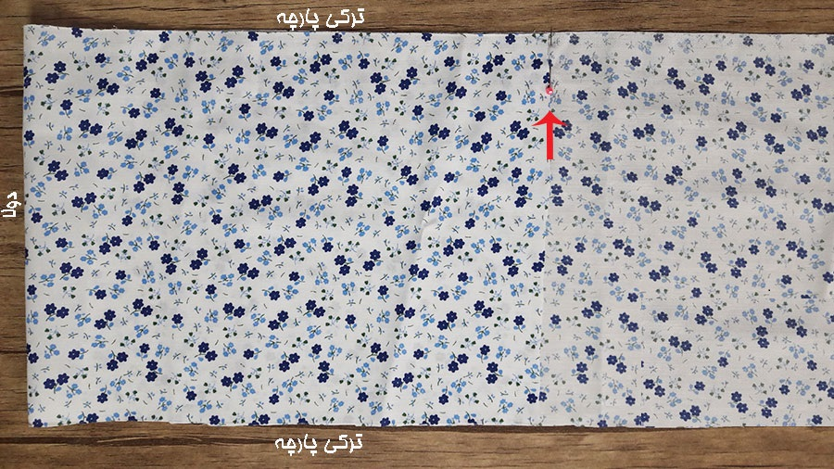

3- از جایی که سوزن زده اید پارچه را ببیرید.اکنون شما دو تکه پارچه دارید که یکی بزرگتر و دولا و یکی کوچکتر و یک لا.

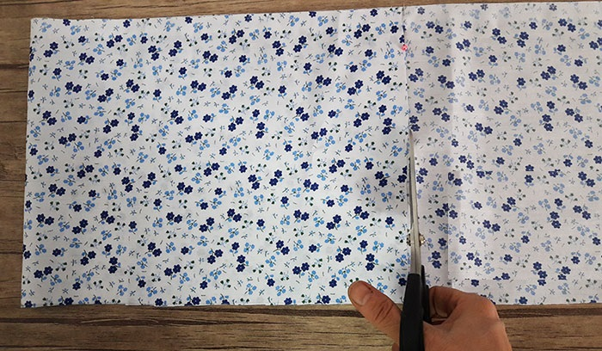
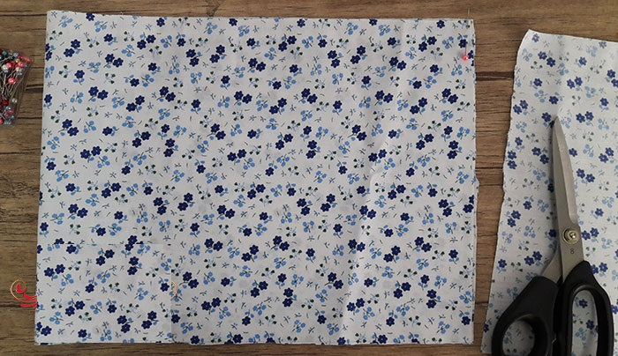

4- تکه کوچکتر را هم از طول پارچه تا کنید و وسط هر دو تکه را با سوزن مشخص کنید.

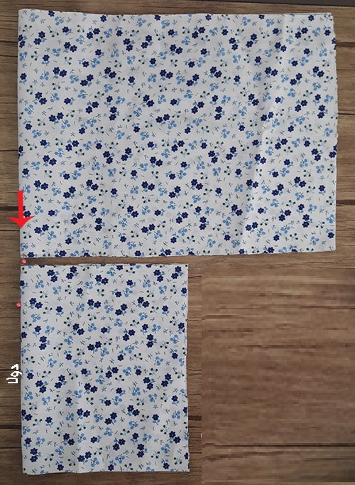

5- دو تکه را از وسط که با سوزن مشخص کرده اید روی هم قرار داده و سوزن بزنید.(روی پارچه ها به سمت هم باشد)

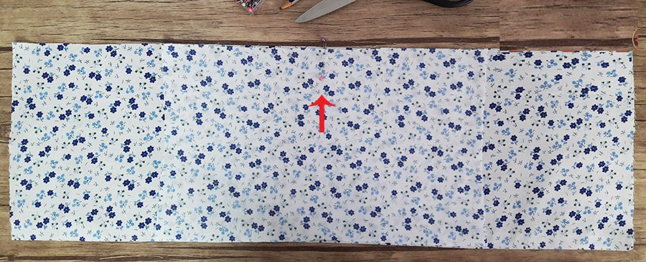

6- حالا دو تکه را با هم بدوزید.(با نخ قرمز کوک خورده تا مشخص باشد)

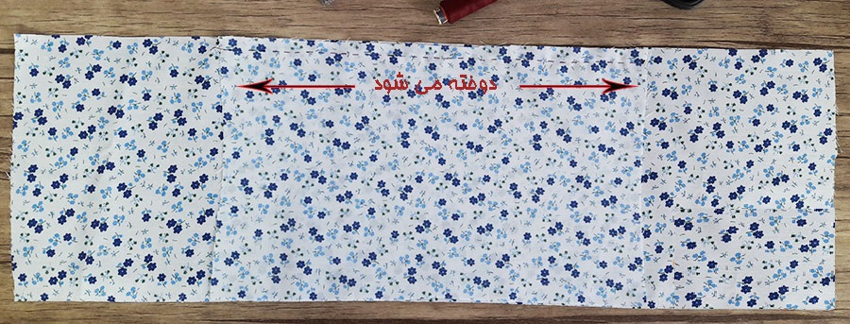

7- پس از دوخت درز را به پایین بخوابانید و اتو بزنید
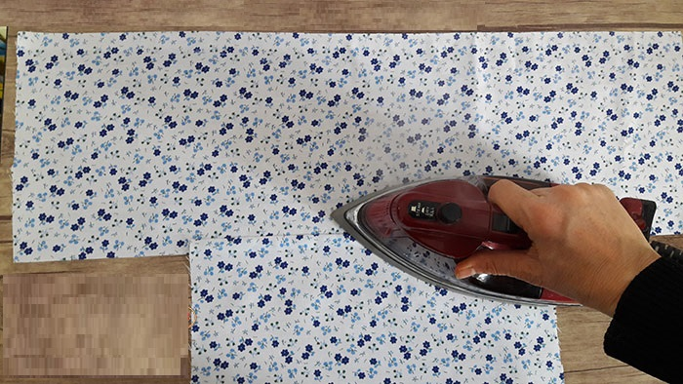

8- چادر را مجددا دولا روی زمین پهن کنید و آن را کاملا صاف کنید.
9- ترکی لبه چادر را به اندازه 4 انگشت به داخل کنید و سوزن بزنید.

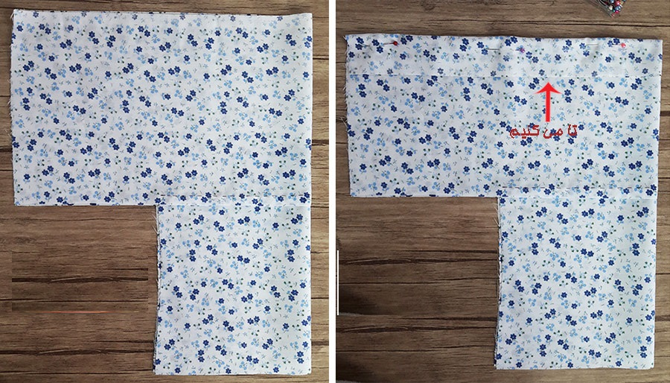

10- در این مرحله باید پایین چادر را گرد کنید. برای این کار لبه بالای چادر را به جایی محکم کنید و بعد لبه جلو را گرفته و روی لبه دولای پشت قرار دهید.

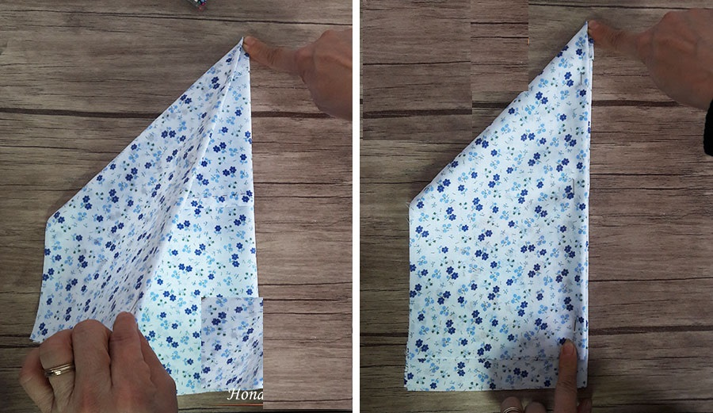

11- پس از اولین تا، لبه دولای پشت را از جایی که لبه جلوی چادر روی آن قرار گرفت یک برش دو سانتی بزنید.

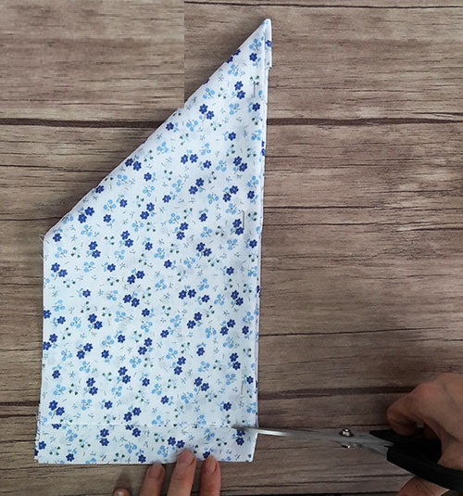

12- تا جای ممکن به تا زدن ادامه دهید.

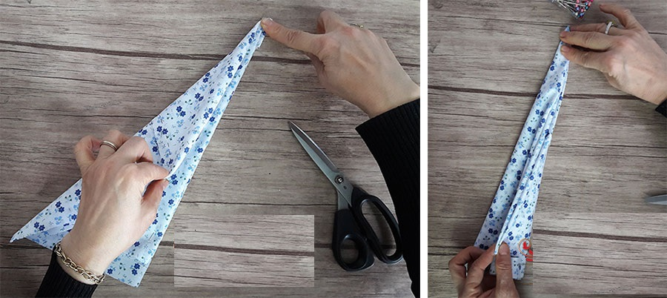

13- پس از آخرین تا، محلی را که در مرحله 11 برش زده بودید روی سمت دیگر چادر با گچ خیاطی علامت بزنید. سپس تای آخر را باز کنید و قسمت برش زده را به سمت قسمتی که علامت زدید قیچی کنید.

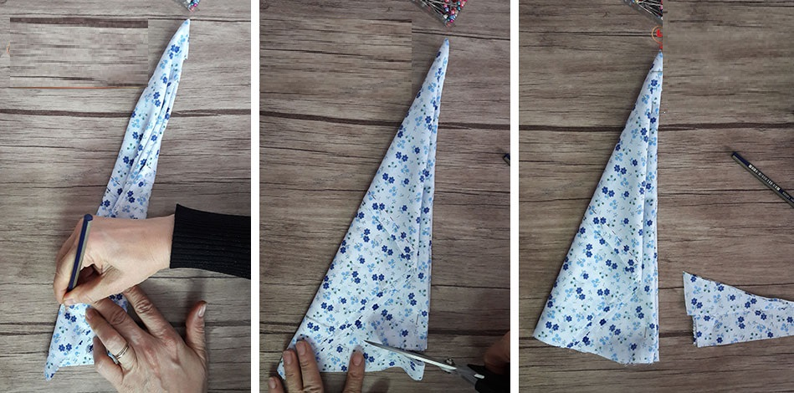

14- پس از اینکه تای پارچه را باز کنید، هلال پایین چادر شکل گرفته ولی یک قسمت خالی باقی است. برای پوشاندن این قسمت دو تکه سه گوش به پایین چادر بدوزید.

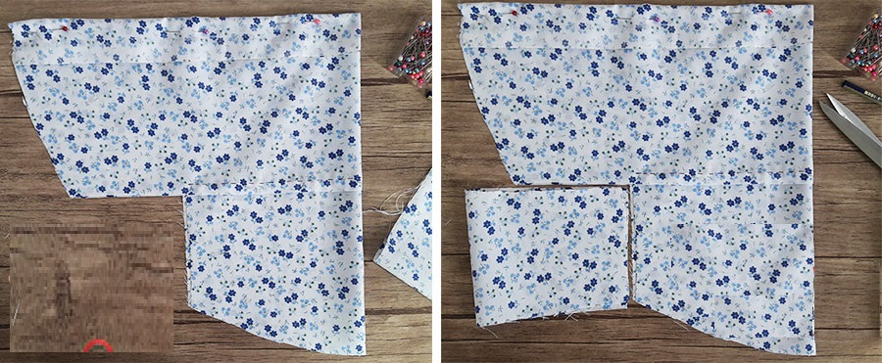

15- ابتدا تکه ها را به دو ضلع قسمت خالی مانده سوزن بزنید و سپس چرخ کرده و اتو بزنید.برای دوخت بهتر است اول ضلع عمودی را بدوزید و بعد ضلع افقی را.

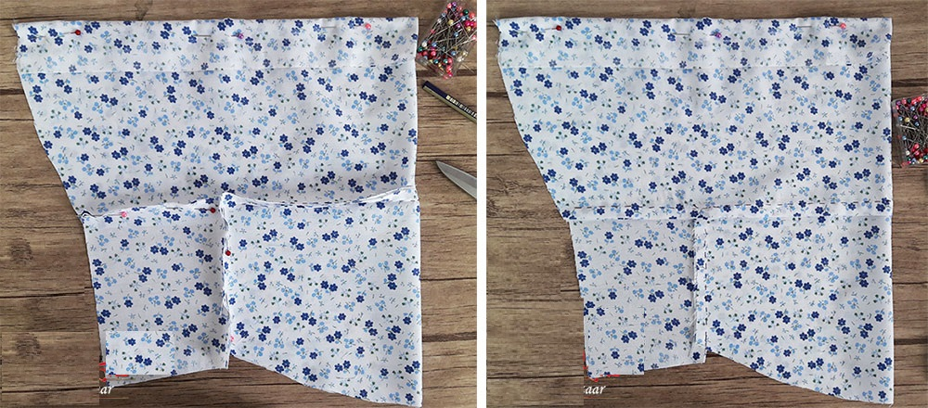

16- مجددا مانند قسمت 12 چادر را تا بزنید و قسمتی را که جدید دوخته اید برش بزنید.

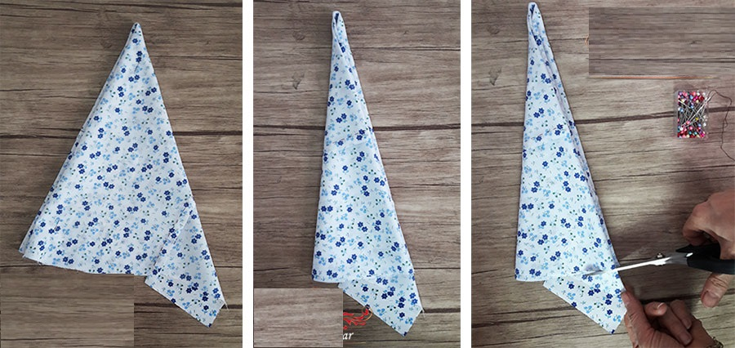

17- برش پارچه به پایان رسیده. تای پارچه را باز کنید و لبه پایین چادر را به اندازه یک سانت دو لا تو بزنید تا کار طریف تر شود.

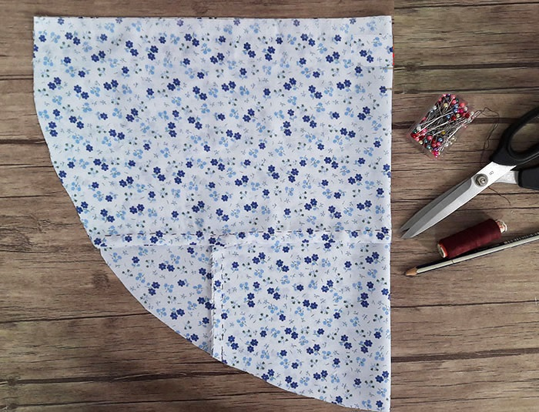

3-6 مرحله دوم
سردوزی و راسته دوزی: در اینجا از سوزنهای چرخ سردوز، راسته دوز، انواع نخها استفاده می شود. درزهای متصل شده را ابتدا توسط چرخ سردوز به یکدیگر میدوزیم تا ریشه های دم پارچه ها به صورت محکم دوخته شوند و در نهایت از چرخ راسته دوز برای انجام کار نهایی و دوخت منظم استفاده می شود. اگر چنانچه درزی اشتباه دوخته شده است، با دقت تمام از بشکاف استفاده می شود و درزها به /آرامی شکافته می گردند.

4-6 مرحله سوم
اتوکاری و بسته بندی: در نهایت از اتو برای اتوکاری استفاده می شود و چادر روی میز اتو پهن می شود. در اینجا دقت شود که اگر نخهای اضافی به چادرها متصل است با نخ چین چیده شوند. چادرهای دوخته شده تا می خورند و بسته بندی می شوند.

5-6 مرحله چهارم
فروش: بازار فروش مرحله نهایی عرضه کالاست؛ یا اینکه قبلا چادرهای دوخته شده سفارش مشتری بوده است و یا اینکه باید برای آنها بازار فروش پیدا کنید.

7- پلن ریسک
1-7 ملزومات
ریسکهای که در پلن ملزومات هر تولیدکننده با آنها روبه رو ست، عبارتند از:
-اگر دستگاه های دوخت به خوبی مراقبت و روغن کاری نشوند، باعث ایجاد تاخیر می شوند و هزینه های فراوانی برای تولید کننده می شود.
-به دلیل اینکه پارچه های چادری از خارج از کشور وارد می شوند، اگر کوچکترین مشکل در مورد واردات اتفاق افتد، فرایند تولید با مشکل مواجه می شود و گران شدن پارچه بر میزان خرید و هزینه ها تاثیر می گذارد.
-تولیدکننده باید به دقت به خرید پارچه بپردازد، چراکه بعضی از قاچاقچیان پارچه های بدون کیفیت را به فروش می رسانند. همچنین در مورد پارچه های مقنعه که فقط داخل ایران تولید می شوند، برخی از پارچه فروشان پارچه های بدون کیفیت و آهار خورده را به فروش می رسانند. بنابراین، گام مهم برعی تولید که به آینده کاری شما اعتبار می بخشد، حرید پارچه از مغازه های معتبر و افرادی است که مکان فروض ثابتی دارند.
-نیروی انسانی نیز در پلن ملزومات بسیار اهمیت دارد. برای مثال برش اولیه باید توسط شخص بسیار ماهر انجام شود، هر گونه برش اشتباه باعث به هدر رفتن پارچه و ضرر مالی است. همچنین فردی که پشت چرخ راسته دوز قرار می گیرد، باید بسیار کاردان باشد، چون دوخت نهایی باید بادقت باشد و برای مشتری منظم و دقیق به چشم بخورد.
-ساختمان سازه باید از کیفیت گفته شده برخوردار باشد، چراکه جابه جایی لوازم و هزینه های انتقال در پیشرفت موثر هستند. گاهی انتخاب نامناسب و بی هدف هزینه های زیادی بر جای می گذارد؛معادل این ضرب المثل که خشت اول چون نهد معمار کج، تا ثریا می رود دیوار کج.
-هر گونه تورم بر مواداولیه باعث افزایش هزینه های تولید می شود.

2-7 عملیات
در مورد ریسک در پلن عملیاتی باید به نکات زیر توجه کرد:
اگر نیاز بازار به خوبی شناسایی نشود، ممکن است فرد تولیدکننده مقدار زیادی پارچه را هدر دهد. مثلا در شهر مورد تحقیق، هم چادر ساده و هم چادرهای ملی، دانشجویی و ... استفاده می شوند. هر تولیدکننده باید تلفیقی از انواع چادر را در اختیار خریداران قرار دهد. در برخی از شهرها مدل ساده در رده سنی 35-18 کمتر استفاده می شوند. بنابراین توجه به نیاز بازار اهمیت دارد.
در مرحله برش نیز فرد انتخابی باید به اندازه کافی تمرکز و تجربه کافی را داشته باشد. چراکه هرگونه اشتباه باعث می شود تا پارچه هدر رود و هزینه گزافی ایجاد شود.
در مرحله سردوزی نیز باید فرد دوزنده دقت کافی را داشته باشد، چراکه بی دقتی باعث برش ناگهانی پارچه به سمت مخالف می شود. راسته دوزی هم به فرد ماهری نیاز دارد. در راسته دوزی چون میزان زیبایی دوخت نهایی ملاک است، باید فردی انتخاب شود که بتواند دوختها را منظم و یک شکل بزند. یعنی مسیر دوخت بالا و پایین نشود.
در مرحله اتو نیز یک بی دقتی باعث سوختن پارچه می شود. بنابراین دقت و سرعت عمل اهمیت دارد. در مرحله فروش نیز گاهی بازار به دست افراد تازه کار و کسانی می افتد که می خواهند سود به دست آورند، بنابراین ممکن است آنها با ارائه کالاهای نامناسب و ارزان مانع فروش شما شوند. دقت کنید که با یک مدیریت خوب می توانید از این مشکل خارج شوید. مثلا تبلیغات کالایی خود را افزایش دهید و یا اینکه مردم را از کیفیت کالای خوب مطلع نمایید.

3-7 مالی
باتوجه به اینکه تامین سرمایه از عناصر اساسی است، هر گونه تغییر در هزینه ها و همچنین در آمدها در این بخش اهمیت می یابند. افزایش هزینه خرید قطعات ابزار آلات، افزایش تورم در هنگام خرید ابزار ها و پارچه ها، تغییرات جهانی پارچه و کالاهای قاچاق از عوامل موثر بر ریسک هزینه ها هستند. همچنین وجود رقبای ناکارآمد و کاهش تقاضا برای خرید کالای تولیدی از عوامل موثر بر ریسک درآمدی هستند.
اگر بانکها و قرض الحسنه ها با کاهش ذخایر روبه رو شوند، تولید کننده نیز با ریسک سرمایه مواجه می شود و عملا فرایند تولید ناکارآمد می شود. همچنین افراد سرمایه گذاری هستند که توانایی ریسکهای بالاتر را ندارند و همین امر در بلند مدت تولید را مشکل می کند.

4-7 بازار
در بازار فروش چادر باید به این نکات توجه کرد:
-تبلیغات تلگرامی بسیار فراگیر شده اند و بسیاری از فروشندگان مجازی فعالیت واحدهای تولیدی را محدود می کنتد.
-فروشندگانی هستند که جنس درجه دو و یا سه را به جای جنس درجه یک و با قیمت جنس درجه یک به فروش می رسانند و همین امر باعث بی اعتمادی به تولیدکنندگان و فروشندگان اصلی است.
-برخی از فروشندگان نیز ترجیح می دهند اجناس خود را از شهرهای دیگر مثل تهران خریداری کنند که همین هم باعث می شود تا فروشندگان در بازار هر شهر از تولید بومی همان شهر استفاده نکنند.
-بازار هدف به خاطر مسائل اقتصادی و مسائل فرهنگی با کاهش تقاضا روبه رو می شود.

8- پیشنهادات

یکی از پیشنهاداتی که می توان ارائه نمود این است که شما به عنوان خیاط می توانید، علاوه بر حرفه خود به اجازه و احداث مغازه خیلی کوچک نیز بپردازید؛ در حقیقت علاوه بر فروش اجناس تولیدی خود، می توانید سفارش همکاران را نیز به فروش برسانید. همچنین می توانید انواع کلیپس مو، کلیپس و سنجاق روسری را نیز تهیه کنید و به همراه کالاهای خود به صورت ست به فروش برسانید. همچنین میتوانید با یادگیری انواع کلیپس های مو، خودتان آنها را با اضافات پارچه ها درست کنید و در مغازه خود به فروش برسانید. چون به دلیل اینکه ساخته دست خودتان است، می توانید به قیمت تولیدی بفروشید و درامد بیشتری به دست آورید.
برای نمونه تصاویر زیر از فروشگاه یکی از تولید کنندگان است که محصولات خود را در یک مجتمع فرهنگی به فروش می رساند. به دو نکته در این تصویر توجه کنید:
یک. فضایی که این فرد برای فروش انتخاب کرده بسیار کوچک است. اما چیدمان مناسبی دارد. یعنی اینکه تلاش کرده است تا از کمترین فضا بیشترین استفاده را ببرد و بهترین و شیک ترین چیدمان را انتخاب کند.
دو. علاوه بر چادر، روسری و مقنعه از ملزومات حجاب مثل انواع کلیپس مو و تزیینات دیگر نیز برای فروش استفاده کرده است.

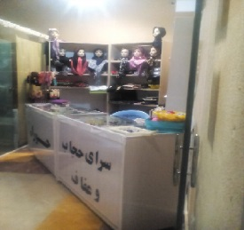

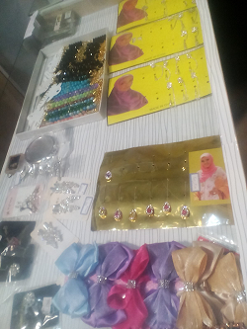

در جهت فروش بیشتر می توانید با مدارس دخترانه ای که در نه سالگی کودکان، برای آنها جشن تکلیف می گیرند ارتباط برقرار کنید و با پویایی تمام به ارائه چادر نماز با یک شکل خاص و در جهت هماهنگی بیشتر کودکان در مدرسه به تولید چادر نماز بپردازید. همین امر را می توانید در مقاطع بالاتر در مورد فرم مقنعه های مدارس پیاده نمایید.
هم چنین می توانید به سادگی به تولید کلیپهایی در مورد طرز صحیح بستن انواع روسری های ساده و شالها و همچنین انواع مختلف آنها بپردازید و به فروش برسانید. در جهت توسعه این آموزشها نیز می توانید از فضاهای مجازی استفاده کنید و با تبلیغات مناسب به صورت مجازی نیز به فروش کالاهای خود بپردازید.

همچنین می توانید پارچه هایی که بیشتر مورد استقبال مردم برای دوخت انواع چادر و مقنعه هستند را نیز در تولیدی خود به فروش برسانید تا مشتری همانجا با خرید پارچه مورد نیاز خود، سفارش کالا دهد؛ چرا که امروزه توجه به صرفه جویی در وقت اهمیت فراوان دارد و با توجه به مشغله های فراوان مردم تصمیم می گیرند، رفت و آمد کمتری داشته باشند.

یکی از پیشنهادات دیگر تلاش برای همکاری با همکاران خود در جهت توسعه شغلتان است؛ بدین صورت که به جای اینکه سرمایه خود را به صورت تک نفره و با تعداد دو و یا سه نفر از کارگران خود به کار بگیرید با توافق با یک یا چند نفر از دیگر همکاران خود قرارداد مشارکت ببندید. چراکه این قرارداد حوزه اختیارات هر یک از شما را با توجه به اصولی که خود مقرر می کنید، مشخص می نماید و از بی نظمی و هرج و مرج و همچنین موانعی که موجب جلوگیری از سود می شود، جلوگیری می نماید.

چادر ملی:
-اول چادر معمولی را برش می زنیم ولی دم چادر را چرخ کاری نمی کنیم
-چادر را تازده (ترکی بر روی ترکی قرار می گیرد) وسنجاق می زنیم از همین قسمت ترکی ها که روی هم قرار گرفته است ۳-۳.۵ سانتیمتر تا می زنیم از راس چادر به اندازه ۷۵-۶۵سانتی متر برای بزرگسال ۴۵ سانتی متر برای بچه ها پایین می آییم.
– از طرفین این نقطه ۲۱سانی متر برای بزرگسال و۱۲سانتی متر برای بچه ها اندازه می زنیم واین دونقطه را به پایین چادر وصل می کنیم وروی همین خطها قد آستین را علامت زده واین دو نقطه را به هم وصل می کنیم اگر دوست داشتیم که چادر حالت فون داشته باشد از پایین چادر در هر دو طرفبه اندازه دلخواه از۵سانت تا ۱۵ سانتی متر داخل شده وبه سر آستین وصل می کنیم .
برای مرغک روی دولای پارچه مستطیلی به طول ۳۰سانت برای بزرگسال وسانت ۲۵برای بچه ها و عرض۱۰ سانتی متر رسم کرده و یک سوم طول این مستطیل را پیدا کرده ویک لوزی رسم می کنیم دو ضلع کوچک لوزی به پهلو چادر ودو ضلع بزگ به زیر آستین وصل می شود این مر غک را می توانیم از قسمتی بعد از برش چادر دور می ریزیم برش

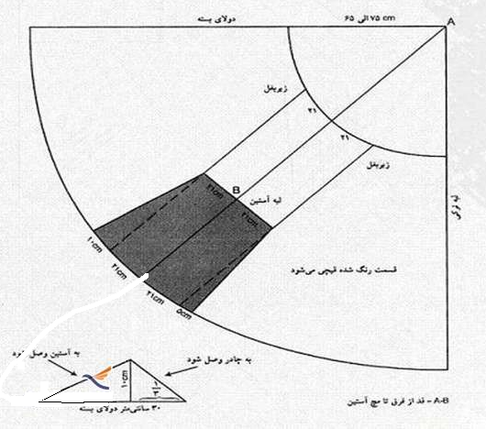

چادر دانشجویی:

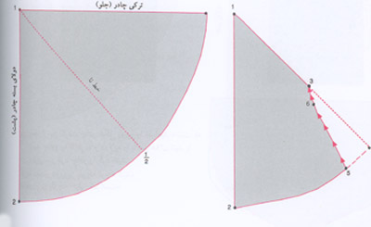

چادر را مثل چادر آسان برش و دوخت بکنید .
۱ به ۲ = دولای بسته پشت چادر
مجددا چادر را از خط تا در ۱/۲ پایین تا بکنید .
۱ به ۳ = حد از تفاوت سر تا مچ دست + ۵ تا ۱۰ سانتی متر
۴ به ۵ = ۳۰ تا ۵۰ سانتی متر هر چه ایـن میزان بیشتر باشد از گشادی پای چادر کم خواهد شد . چادر را در ایـن پارت قیچی بکنید .
۳ به ۶ = ۱۸ تا ۲۰ سانتی متر ( محل عبور دست )
مراحل دوخت :
۱– یک تای چادر را باز بکنید .
۲- خط ۵ به ۶ را در هر طرف چادر بدوزید .
۳- خط ۳ به ۶ ( محل عبور دست ) است . با نوار یا گیپور های متری تزیین نمایید

چادر شالی

- پارچه با عرض ۱۵۰ سانتی‌متر یا بیشتر ۴/۵ الی ۵ متر
- پارچه با عرض ۱۲۰ سانتی‌متر ۵ الی ۵/۵ متر
- پارچه با رنگ متفاوت جهت استفاده داخل شال ۶۰ الی ۷۰ سانتی‌متر

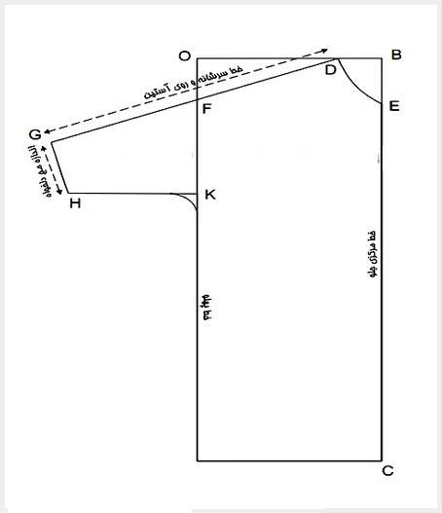

نحوه کشیدن قسمت جلوی الگوی چادر شالی:
مراحلی که برای کشیدن الگوی چادر شالی توضیح داده می‌شود را می‌توانید مستقیما بر روی پارچه پیاده کرده و برش بزنید، ولی توصیه می‌شود در صورتی که برای اولین بار این کار را انجام می‌دهید حتما الگوی تنه را ابتدا بر روی کاغذ الگو کشیده و سپس بر روی پارچه نهاده و برش بزنید. هنگامی که مهارت کافی را بدست آوردید مستقیما خطوط را بر روی پارچه طراحی کنید.

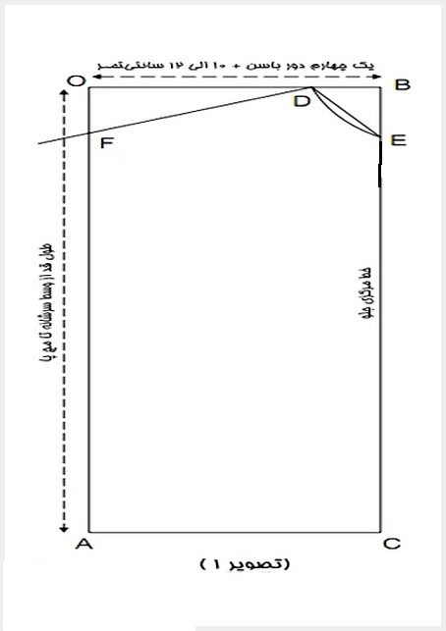

۱- ابتدا دو خط عمود بر یکدیگر بر روی پارچه کشیده و نقطه تلاقی آن‌ها را نقطه O بنامید. (تصویر۱)
۲- از نقطه O بر روی خط طولی به اندازه طول قد شخص مورد نظر از وسط سرشانه تا مچ پا علامت زده و آن را نقطه A بنامید.
۳- از نقطه O بر روی خط عرضی به اندازه یک چهارم دور باسن + ۱۰ الی ۱۲ سانتی متر علامت زده و آن را نقطه B بنامید.
۴- از نقطه A و همچنین از نقطه B خطوطی عمود رسم کرده تا در نقطه C همدیگر را قطع کنند.
۵- از نقطه B بر روی خط OB به اندازه ۱۰ سانتی متر جدا کرده و آن را نقطه D بنامید.
۶- از نقطه B بر روی خط OC به اندازه ۱۳ الی ۱۵ سانتی متر جدا کرده و آن را نقطه E بنامید.
۷- نقاط D و E را توسط خط کش به همدیگر متصل کنید، سپس از وسط این خط ۱ سانتی متر بیرون رفته و خط یقه را طراحی کنید. (تصویر۱)
۸- از نقطه O بر روی خط OA به اندازه ۱۰ الی ۱۳ سانتی متر جدا کرده و آن را نقطه F بنامید (خط سرشانه و روی آستین)
۹- خط DG برابر است با قد آستین از کنار گردن تا مچ دست. (تصویر۲)
۱۰- از نقطه G خطی عمود بر خط DG رسم کرده و نقطه H رابه اندازه ۱۳ الی ۱۶ سانتی متر بر روی آن مشخص کنید (خط GH برابر است با اندازه مچ دلخلواه)
۱۱- نقطه H را موازی با خط OB امتداد داده تا نقطه K را بر روی خط OA قطع کند و آستین را تشکیل دهد. جهت آزادی بیشتر در زیر دست این خط را توسط یک منحنی ملایم در نقطه K رسم کنید. (تصویر ۲)

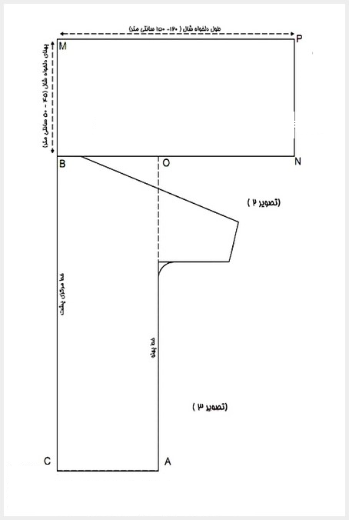

نحوه کشیدن قسمت پشت و شال در چادر شالی:
۱-برای کشیدن الگوی پشت چادر از‌‌ همان الگوی جلو استفاده می‌کنیم با این تفاوت که هلال گردن در پشت این مدل طراحی منیشود، یعنی از نقطه B مستقیما شال را طراحی می‌کنیم. (تصویر۳)
۲ -از نقطه B در امتداد خط BC خطی کشیده و این خط را در فاصله ۴۵ الی ۵۰ سانتی متری نقطه M بنامید. (پهنای دلخواه شال)
۳-خطی عمود بر خط BM رسم کرده به طول ۱۲۰ الی ۱۵۰ سانتی متر (نقظه p)
۴-نقطه P وهمچنین از نقطه B خطوطی عمود رسم کرده تا در نقطه N همدیگر را قطع کنند.
۵-مسطتیل BMPN قسمت شال این مدل چادر را تشکیل می‌دهد. (تصویر ۳)
روش دوخت:
اگر تمایل دارید چادرتان را مانند مدل طراحی شده ما بدوزید ابتدا طبق روش توضیح داده شده چادر را برش بزنید، سپس ابعاد شال برشخورده را از طول به اضافه ۳۵ سانتی متر کرده و از پارچه‌ای با رنگ متفاوت مجدد برش بزنید. در صورتی که مرکز پشت را روی دو لای باز برش زده‌اید ابتدا آن را چرخ کرده و سپس شال مجزا را از سمت رو بر روی محدوده شال چادر اصلی قرار داده و دور تا دور آن را به غیر از قسمت گردن پشت چرخ کرده و پس از برگرداندن اتو کنید.
قسمت جلو چادر را بر روی قسمت پشت قرار داده و خطوط سرشانه و روی دست و همچنین زیر آستین و درزهای پهلو را چرخ کرده و اتو کنید.
در آخر نیز اضافه درز شال داخلی را در قسمت گردن به لایه زیرین پس دوزی کنید. در صورتی که قصد دارید چادر شالی ساده‌ای تهیه کنید ابتدا درز‌ها را چرخ و اتو کنید، سپس اطراف شال را اورلوک کرده و به دخلواه آن را تزینی کنید.

چادر لبنانی:
این چادر در ‍‍پهلوها درز نداشته و برای ایست بهتر بالای سر را کش یک سانتی بدوزید. ابتدا 250سانتیمتر از پارچه را جدا کنید وسط انرا مشخص کنید از قسمت ترکی و حاشیه پارچه 110 -116 سانتیمتر از پارچه را به سمت داخل از دو طرف برگردانید .قسمت بالای ترکی را بدوزید .قسمت سر استین را به اندازه 20 سانتیمتر دو لای بسته را برش بزنید برای وصل مچ .



